MODELO AEV-CD-4

AGENCIA ESTATAL DE VIVIENDA

CONVOCATORIA PARA PROCESO DE CONTRATACION
GESTION 2024

DATOS GENERALES DEL PROCESO DE CONTRATACIÓN

- DATOS DE LA CONTRATACIÓN
Objeto de la contratación | : |  | PROYECTO DE VIVIENDA NUEVA EN EL MUNICIPIO DE INGAVI -FASE(III) 2024- PANDO
Código de la entidad para identificar al proceso | : |  | AEV-PN-DO 027/24 Segunda Convocatoria
Gestión de la convocatoria | : |  | 2024
Precio Referencial | : |  | Bs. 3.191.048,84 (Tres millones ciento noventa y un mil cuarenta y ocho con 84/100 bolivianos.)
Localización de la Obra | : |  | El municipio de Ingavi se encuentra en la provincia Abuna, del departamento de Pando limita al oeste con el Municipio de Santa Rosa, al norte con la República de Brasil, al este con el Municipio de Santos Mercado y Villa Nueva, al sur con el Municipio de Puerto Rico y San Pedro
Plazo de Ejecución de la Obra (días calendario) | : |  | 135 (Ciento treinta y cinco) días calendario
Método de Selección y Adjudicación | : |  | x | Calidad, Propuesta Técnica, Costo
Tipo de convocatoria | : |  | x | Convocatoria Pública Nacional / Invitación
Forma de Adjudicación | : |  | x | Por el total
Tipo de garantía requerida para la Garantía de Seriedad de Propuestas para montos mayores a Bs1.000.000,00 | : |  | x | Boleta de Garantía / Garantía a Primer Requerimiento
Tipo de garantía requerida para la Garantía de Cumplimiento de Contrato | : |  | x | Boleta de Garantía / Garantía a Primer Requerimiento
Tipo de garantía requerida para la Garantía de Correcta Inversión de Anticipo | : |  | x | Boleta de Garantía / Garantía a Primer Requerimiento
Tipo de garantía requerida para la Garantía Adicional a la Garantía de Cumplimiento de Contrato de Obras (cuando corresponda) | : |  | x | Boleta de Garantía / Garantía a Primer Requerimiento
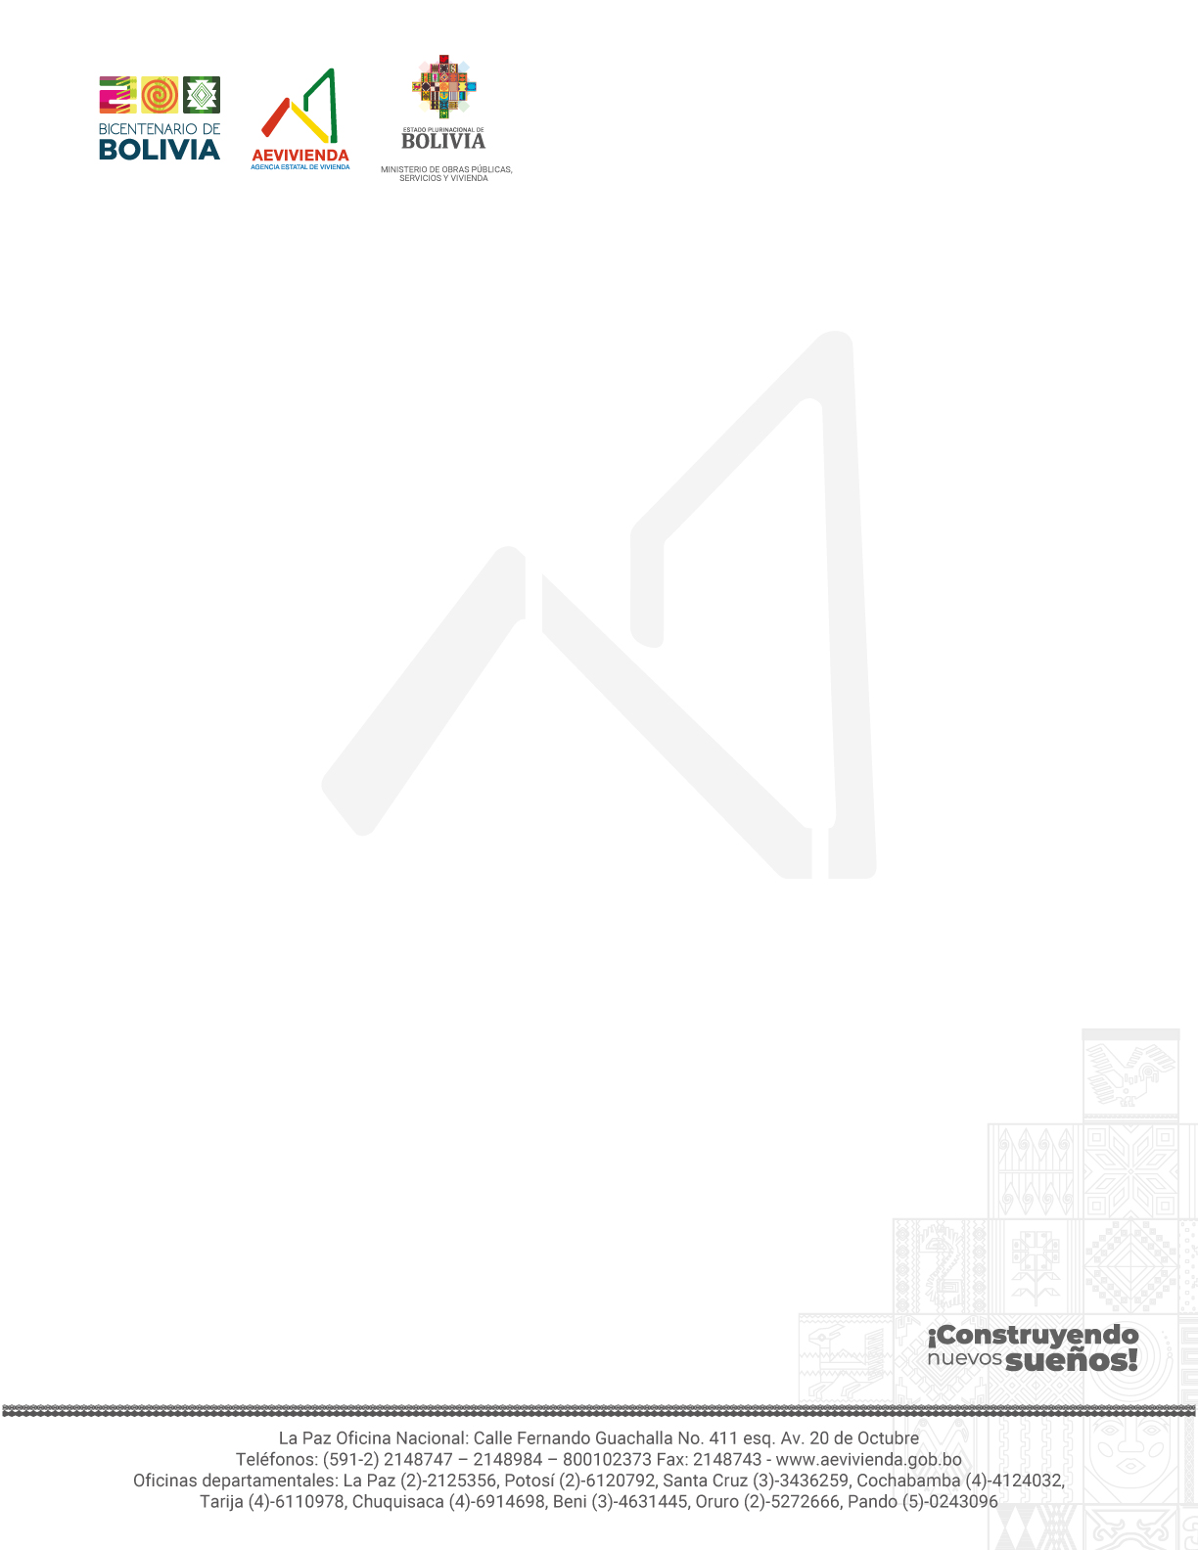
Organismos Financiadores | : |  | # |  | Nombre del Organismo Financiador  (de acuerdo al clasificador vigente) |  |  |  |  | % de Financiamiento
 |  |  | 1 |  | OTROS RECURSOS |  |  |  |  | 100 %

- DATOS GENERALES DE LA AEVIVIENDA
Nombre de la entidad |  |  | : |  | AGENCIA ESTATAL DE VIVIENDA
Domicilio  (fijado para el proceso de contratación) |  |  | : |  | Ciudad |  | Zona |  | Dirección
 |  |  | : |  | Cobija |  | Barrio Nazaria |  | Calle: Carmen Cabrejos S/N, frente al Karaoke Melodía
Teléfono: | 50243096 |  |  |  |  | Correo electrónico: |  |  |  | edgarflores@aevivienda.gob.bo  hugo.callata@aevivienda.gob.bo

- PERSONAL DE LA ENTIDAD
Máxima Autoridad Ejecutiva (MAE) | : |  | Ap. Paterno |  | Ap. Materno |  | Nombre(s) |  |  | Cargo
Máxima Autoridad Ejecutiva (MAE) | : |  | Espejo |  | Condori |  | Juán José |  |  | Director General Ejecutivo
Responsable del Proceso de Contratación (RCD) | : |  | Ap. Paterno |  | Ap. Materno |  | Nombre(s) |  |  | Cargo
Responsable del Proceso de Contratación (RCD) | : |  | Villarreal |  | Díaz |  | Ramiro G. |  |  | Director Departamental Pando
Encargado de atender consultas | : |  | Ap. Paterno |  | Ap. Materno |  | Nombre(s) |  |  | Cargo
Encargado de atender consultas |  |  | Flores |  | Choque |  | Edgar |  |  | Responsable de Gestión de Proyectos (técnicas)
Encargado de atender consultas |  |  | Callata |  | Mamani |  | Hugo |  |  | Responsable de Contratación de Proyectos (Administrativas)

CRONOGRAMA DE PLAZOS DEL PROCESO DE CONTRATACIÓN
El proceso de contratación se sujetará al siguiente Cronograma de Plazos:

CRONOGRAMA DE PLAZOS
ACTIVIDAD |  |  | FECHA |  |  |  |  |  |  | HORA |  |  |  |  | LUGAR
1 | Publicación en la página web de la AEVIVIENDA / Invitación |  |  | Día |  | Mes |  | Año
1 |  |  |  | 31 |  | 1 |  | 2024
2 | Presentación y Apertura de Propuestas (fecha límite) |  |  | Día |  | Mes |  | Año |  |  | Hora |  | Min.
2 |  |  |  | 14  14 |  | 1  1 |  | 2025  2025 |  |  | 10  10 |  | 10  30 |  |  |  | (PRESENTACIÓN DE PROPUESTAS:  Se recepcionará en instalaciones de la AEVIVIENDA DEPARTAMENTAL PANDO, ubicada Barrio Nazaria, Calle: Carmen Cabrejos S/N, frente al Karaoke Melodía, Planta Baja oficinas administración  APERTURA DE PROPUESTAS:  Se realizará en instalaciones de la AEVIVIENDA DEPARTAMENTAL PANDO, ubicada Barrio Nazaria, Calle: Carmen Cabrejos S/N, frente al Karaoke Melodía Bloque 2 primer piso sala de reuniones  https://meet.google.com/vbg-meoi-zrn (enlace para la reunión virtual para la apertura de propuestas)
3 | Informe de Evaluación y Recomendación de Adjudicación o Declaratoria Desierta (fecha límite) |  |  | Día |  | Mes |  | Año
3 |  |  |  | 20 |  | 1 |  | 2025
4 | Adjudicación o Declaratoria Desierta (fecha límite) |  |  | Día |  | Mes |  | Año
4 |  |  |  | 22 |  | 1 |  | 2025
5 | Notificación de la adjudicación o declaratoria desierta (fecha límite) |  |  | Día |  | Mes |  | Año
5 |  |  |  | 24 |  | 1 |  | 2025
6 | Presentación de documentos para suscripción de contrato (fecha límite) |  |  | Día |  | Mes |  | Año
6 |  |  |  | 31 |  | 1 |  | 2025
7 | Suscripción de contrato (fecha límite) |  |  | Día |  | Mes |  | Año
7 |  |  |  | 7 |  | 2 |  | 2025

- Todos los plazos son de cumplimiento obligatorio.
- Posterior a la presentación y apertura de propuestas, si la actividad fuese realizada antes del plazo establecido, el proceso deberá continuar.

